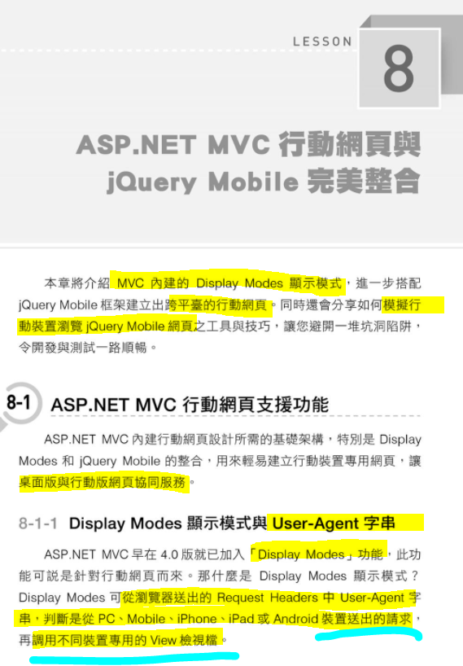

# 我特別開了一個叫 JQueryMobile_Ex 的專案來實作

# 介紹Display Models

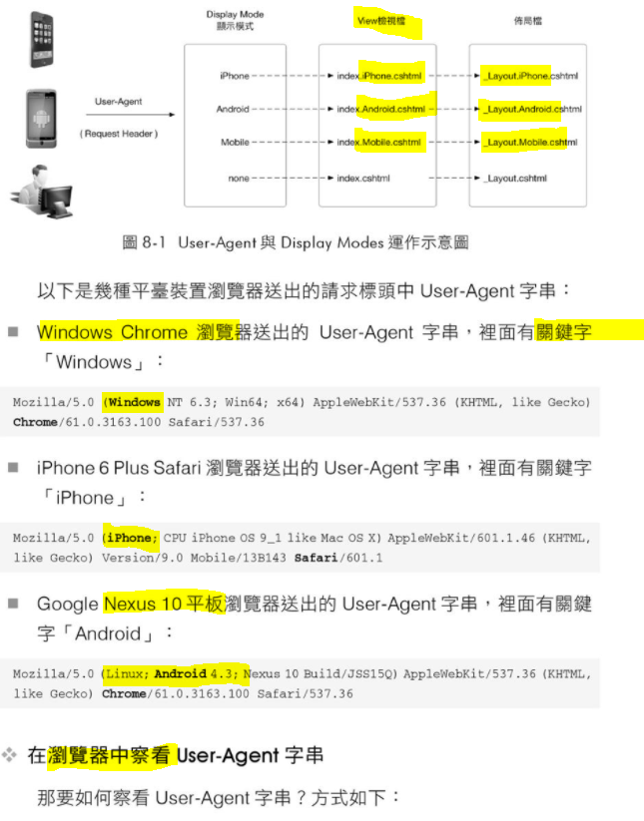

## User-Agent字串

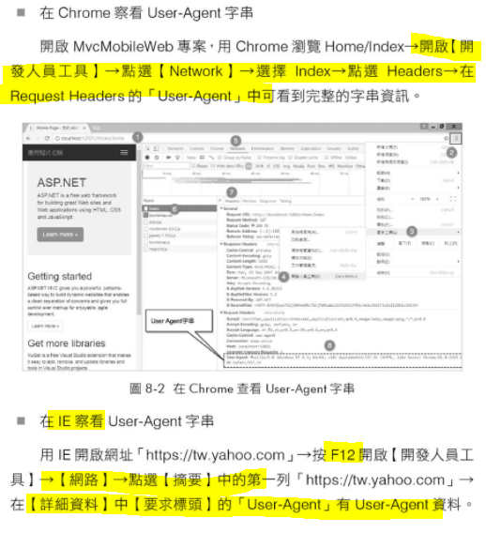

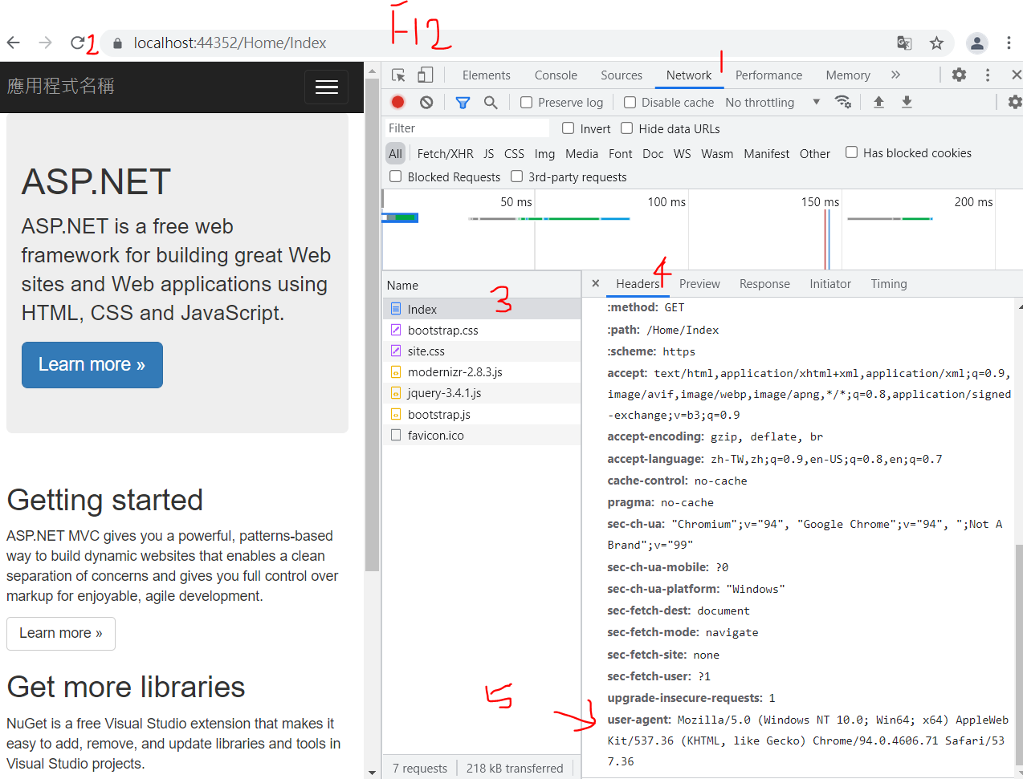

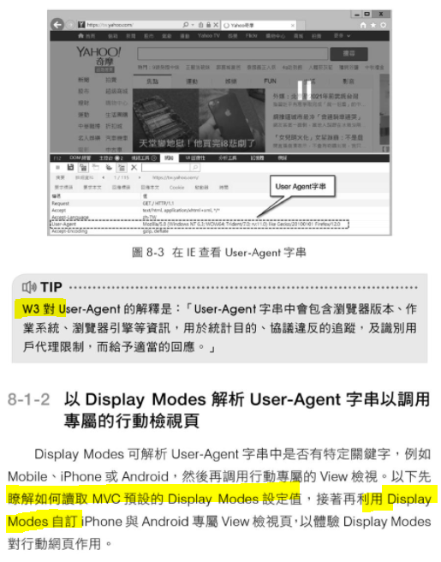

## 在Global.asax攔取查看

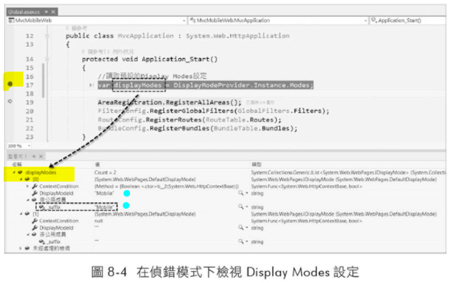

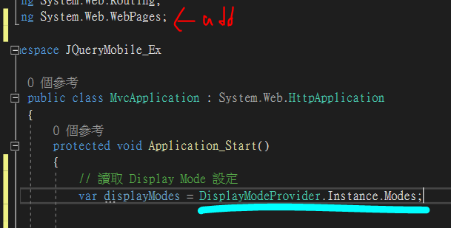

永遠只讀到這個網站的預設 Display Mode

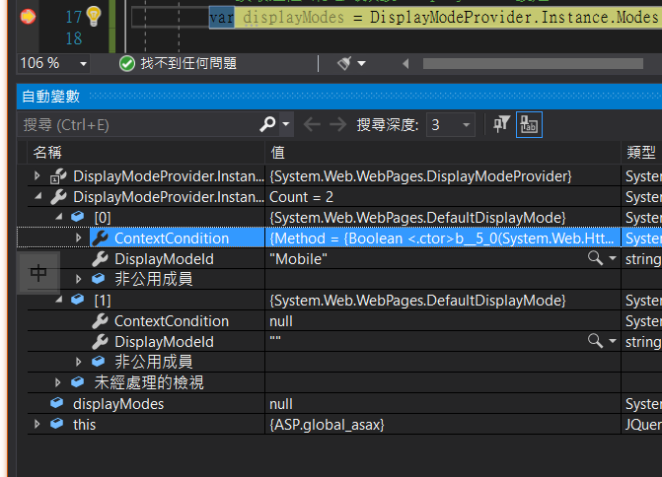

我不明白我為什麼會讀到 Mobile 是因為我視窗縮小了？桌面版不應該是Desktop嗎？

還是因為MVC的預設是以Mobile 為優先…但沒有Mobile 的話，就都顯示為桌面版？

# 加入為行動裝置而設的Mobile.cshtml

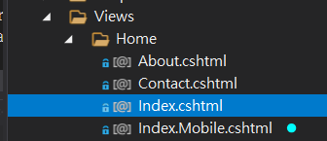

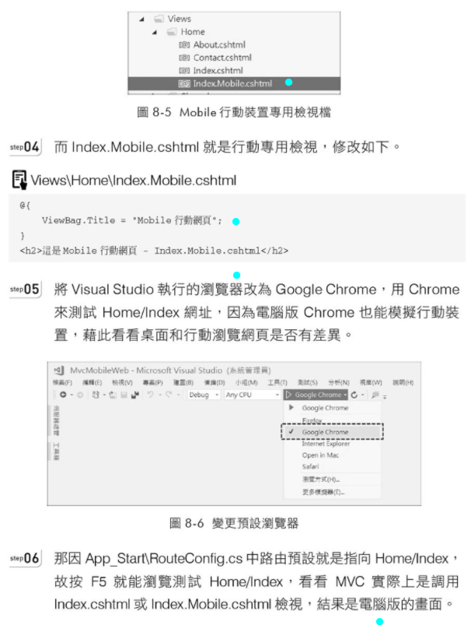

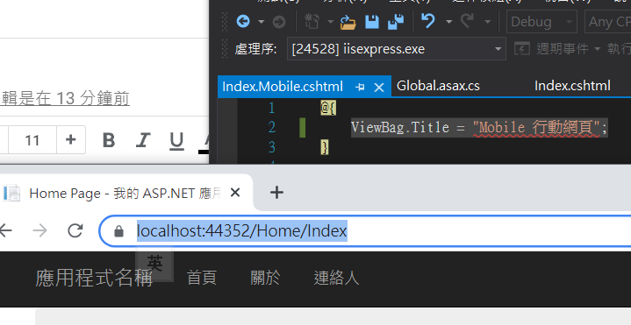

用Mobile開，但是會出桌面版

## Chrome 查看 Mobile版

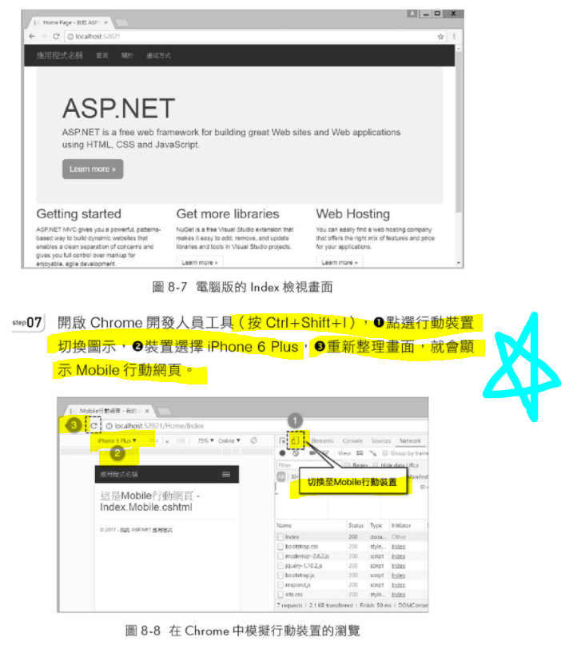

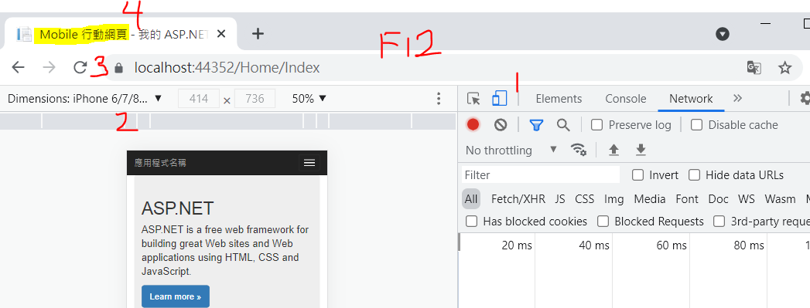

回複本來的樣子︰

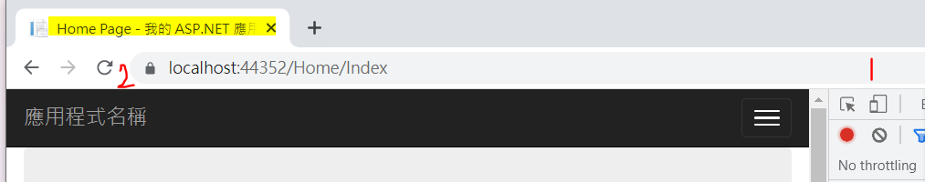

在 iphone 的模式下，user-agent 也會是 iphone(而不是之前的 window)︰

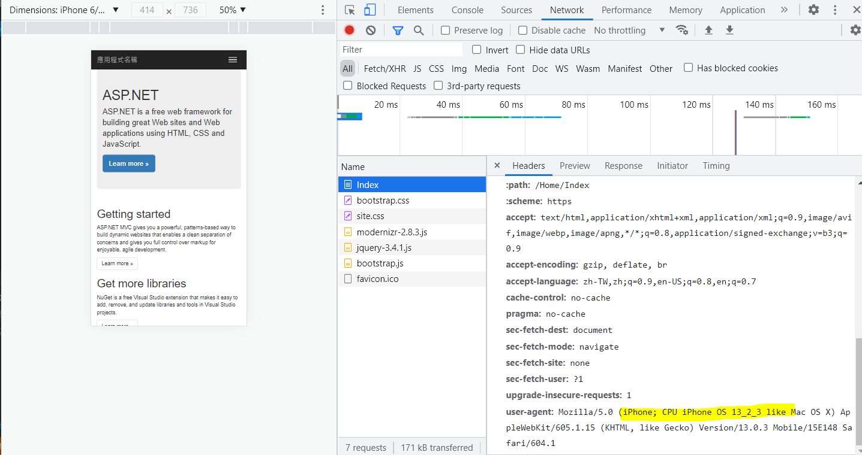

之前的 window，用作對比︰

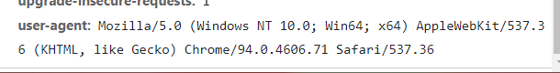

## 在 Chrome 查看 User-Agent

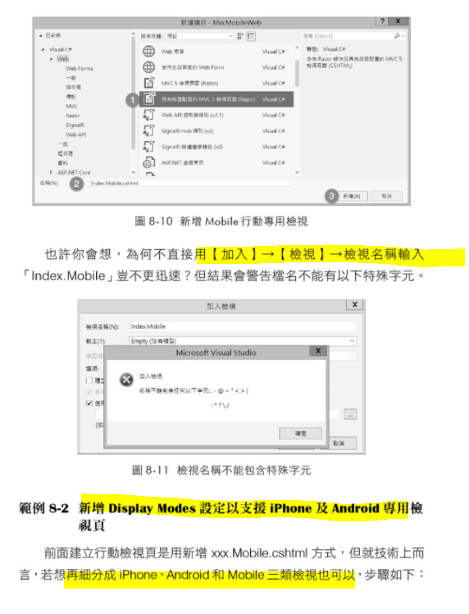

# 加入為IPhone和Android專用設的版本

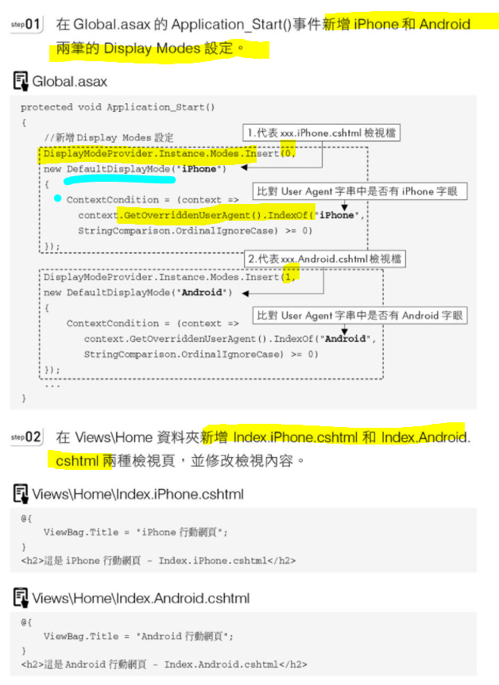

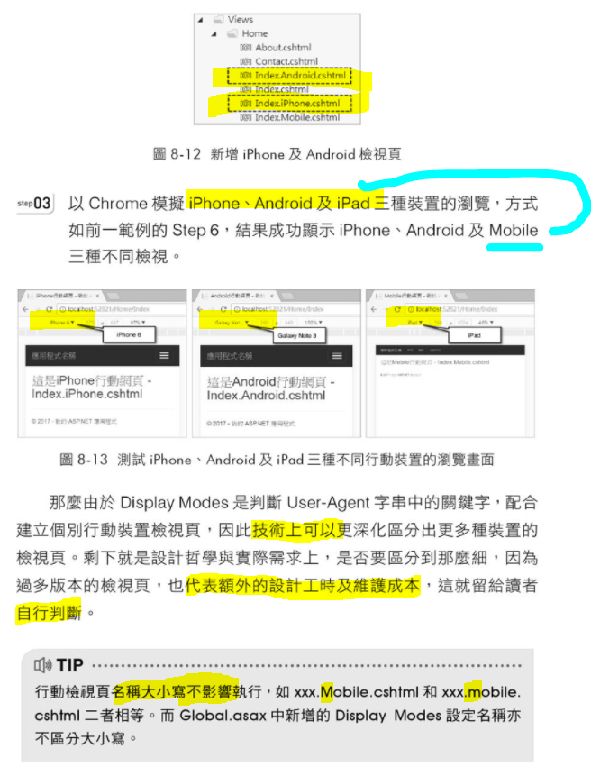

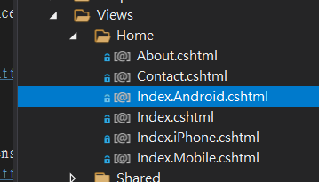

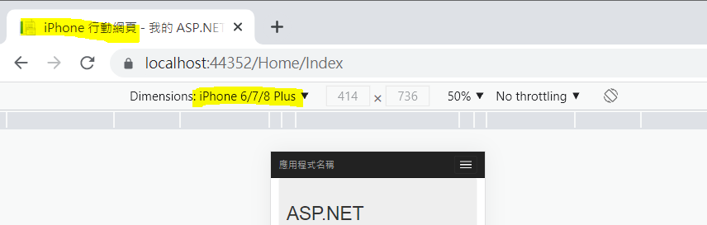

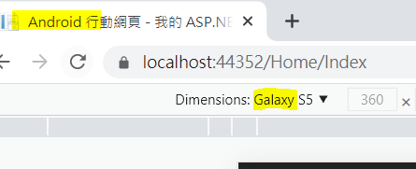

# 

# Mobile 的 Layout 佈局檔

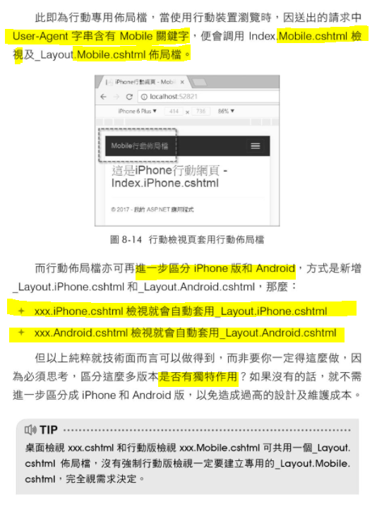

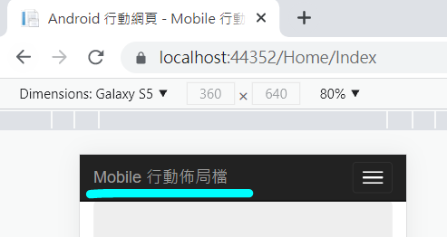

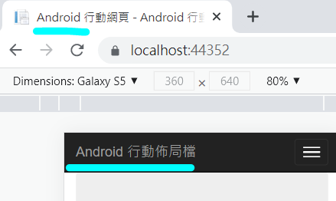

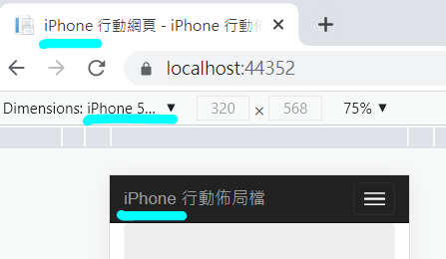

# RWD通用或裝置分離設計原則

# Viewport設定

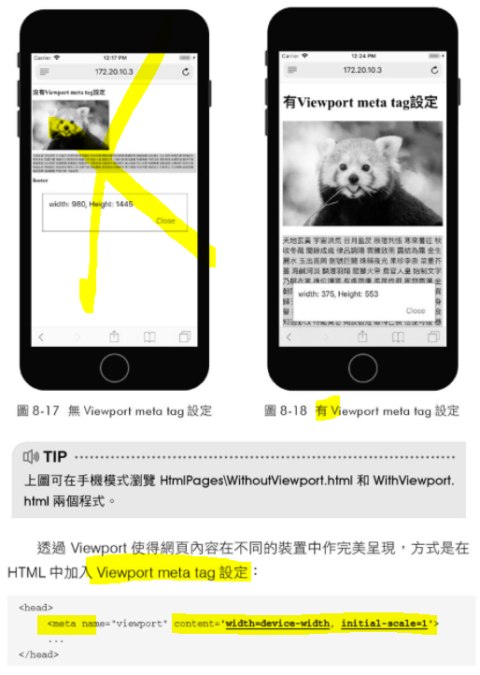

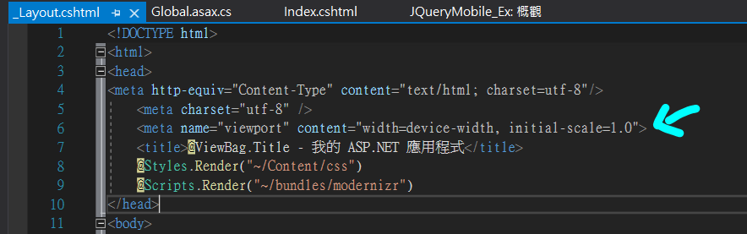

這個是只有放在Head嗎？Body 不用吧？

如果是手機的話，應該是只允許放大，不允許縮小吧？

但是我沒有行動裝置來跑這個網頁(這桌上電腦又不是觸屏的)…所以實測不了。

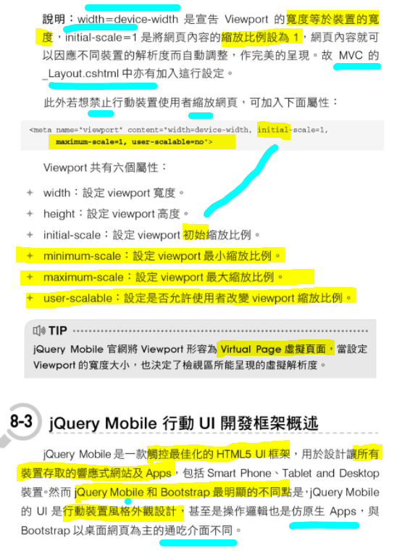

# jQurey Mobile 簡介

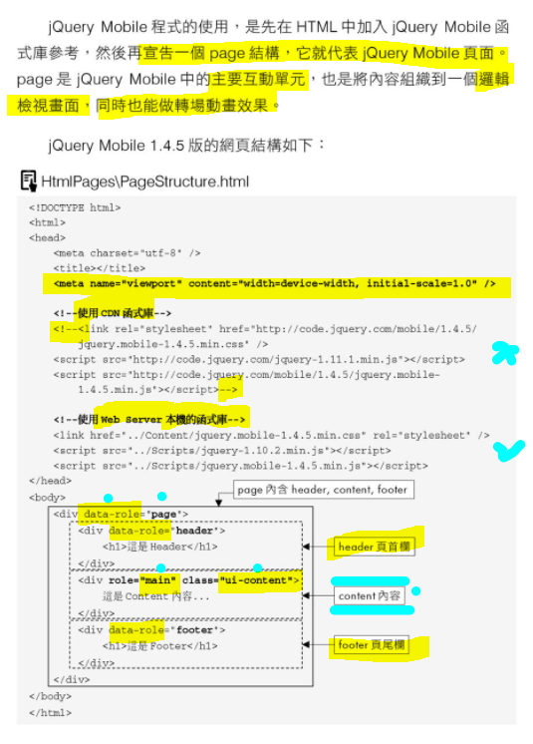

## jQuery.Mobile.MVC套件

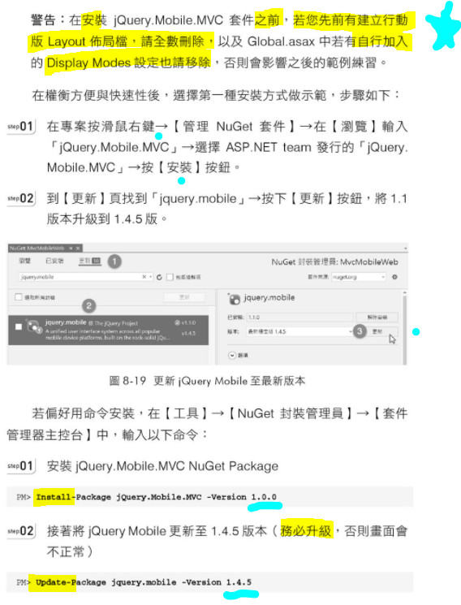

安裝 jQuery.Mobile.MVC 1.0.0 和 升級 jquery.mobile 為 1.4.5 是兩回事

jquery.mobile 是 jQuery.Mobile.MVC 的一個相依性的東東，會被自動拉入。

但是拉入的那個版本不夠新，就是這樣

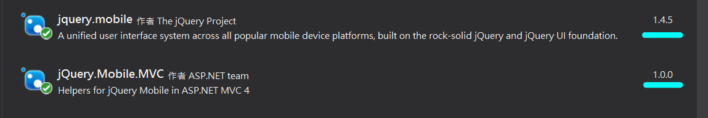

### 手動設定及套件檔案介紹

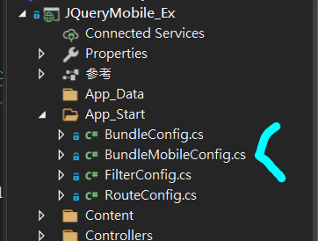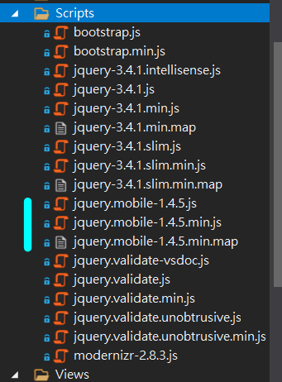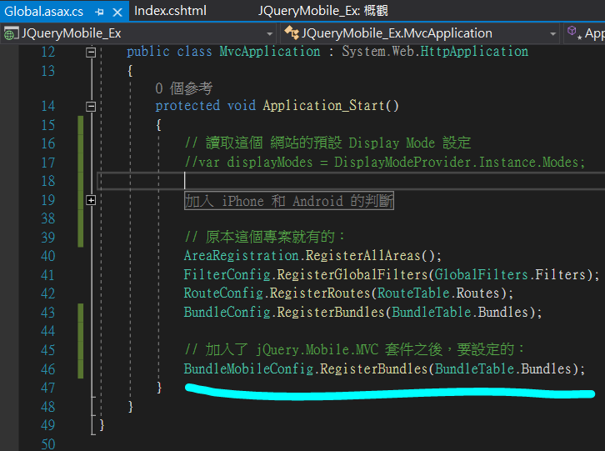

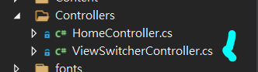

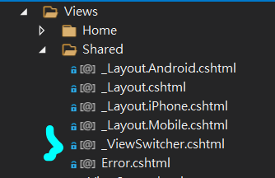

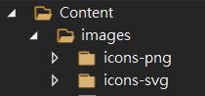

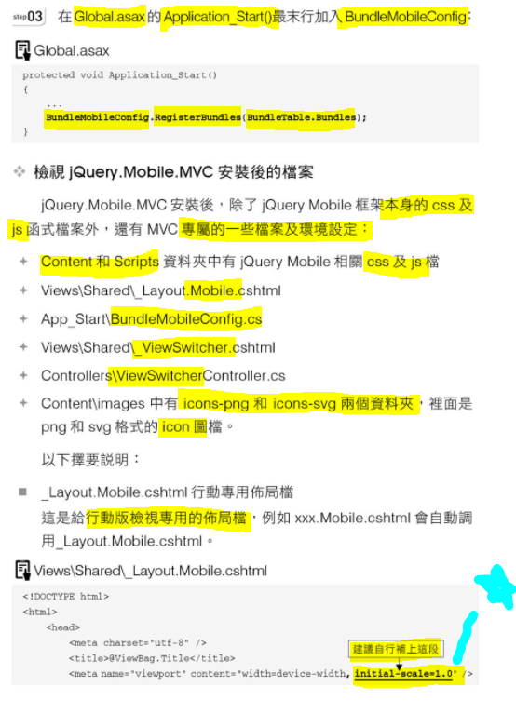

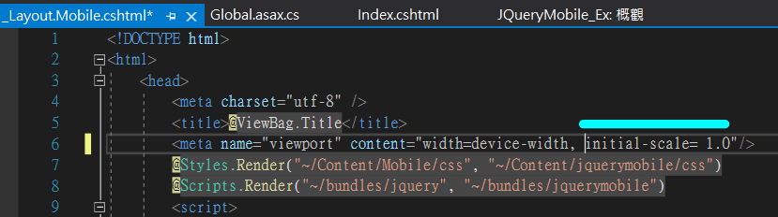

#### 佈局檔﹑Bundle設定

以下就是原設，不用打字，只是介紹 :

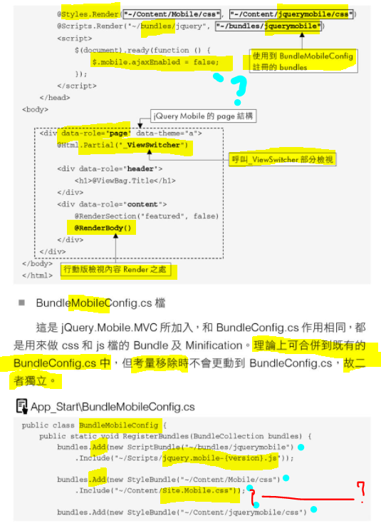

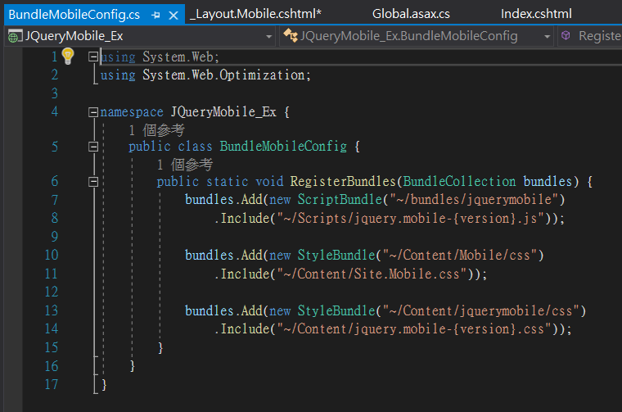

#### ViewSwitcher 介紹 及 設定

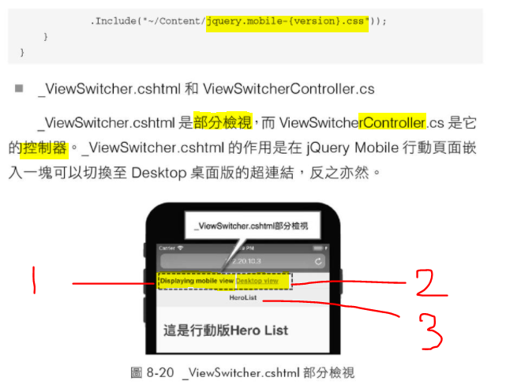

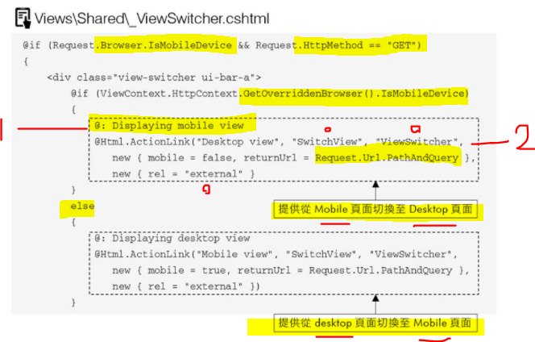

由 Moblie > Desktop

由 Desktop > Moblie 不用再經瀏覽器來切換。 ( 以上的，都是原設，不用打 )

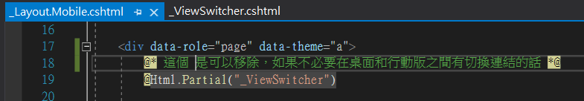

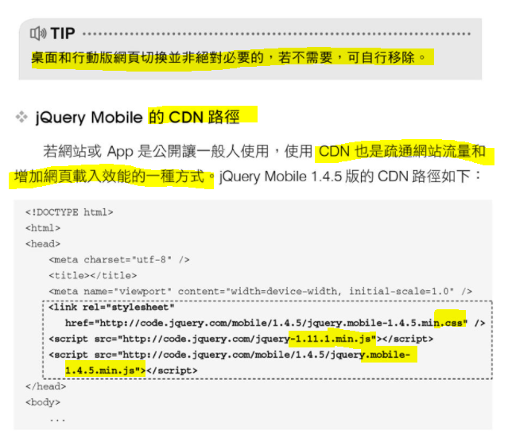

所以引用外網去抓檔是比較省伺服器資源？ 稱之為CDN ?

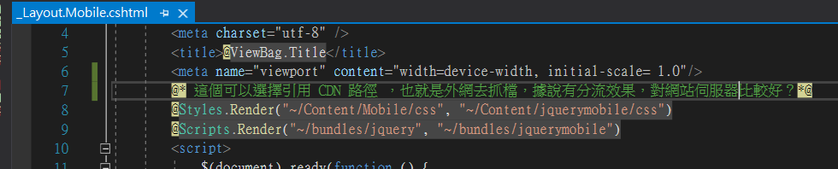

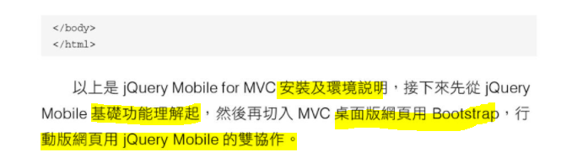

# 雙邊實作︰

所以說到現在，還是沒有清楚對比 jQuery Mobile 和 Bootstrap 的不同細節…

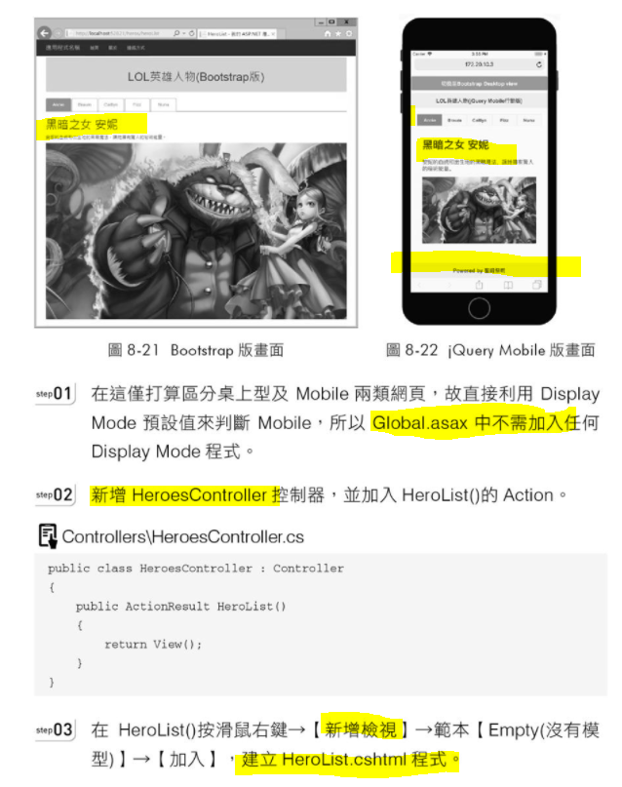

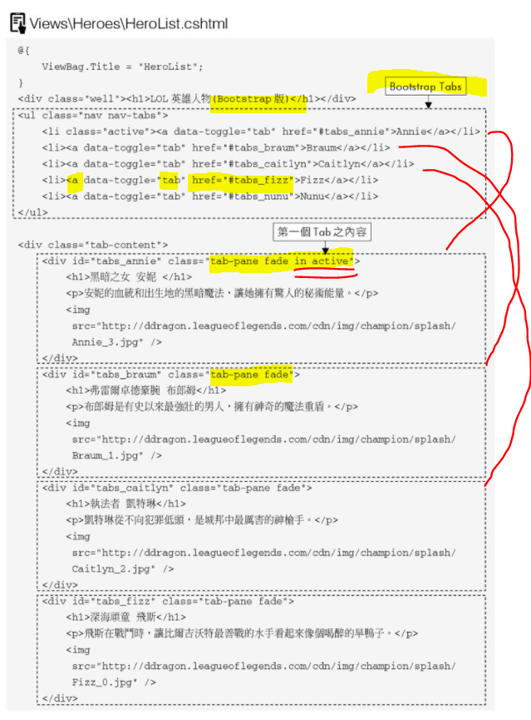

## 這個是一頁切換多個分頁顯示的絕技！

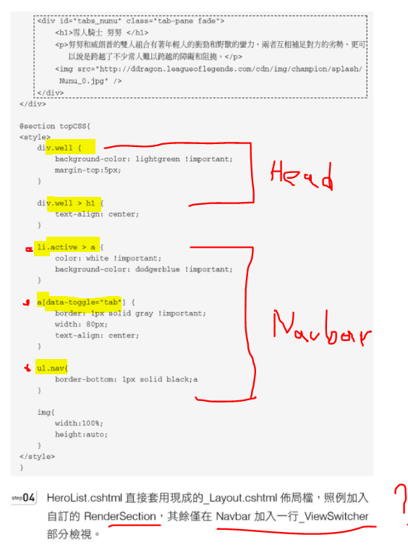

在桌面版的佈局檔，也放入 _ViewSwitcher ，使其可以一按切換到Mobile

這個CSS 的語法好高深，要學起來！

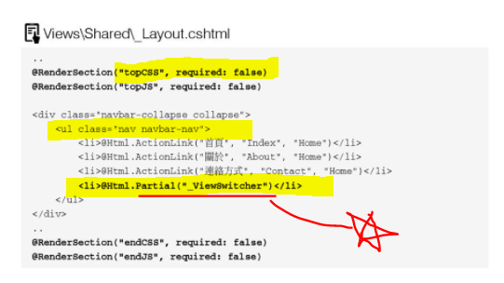

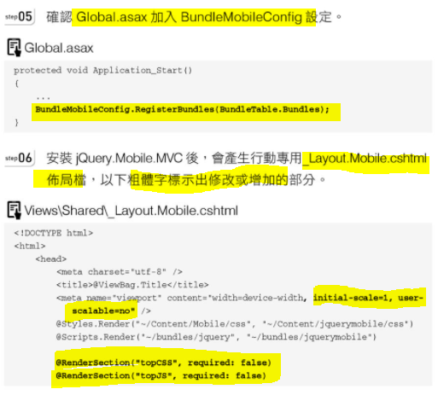

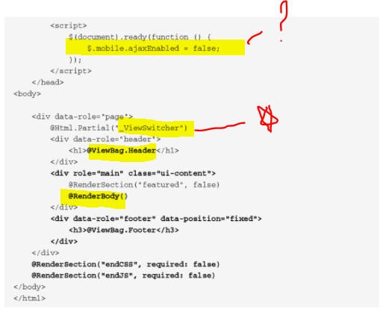

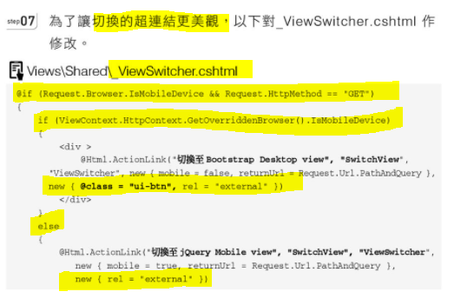

?? 這個會更漂亮？？就是多了一個Class 的設定？

這個設定只是讓兩個模式的切換更加方便而已…

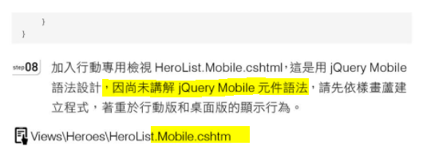

你也知道自己還沒講…我覺得下圖就是一些些細微的語法不太同，其它沒有特別

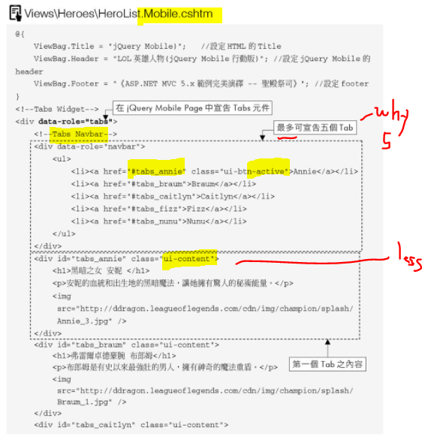

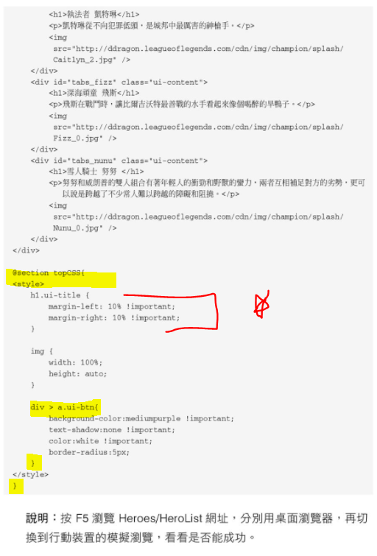

Mobile 就是從 CSS 那邊設定得 比較不同

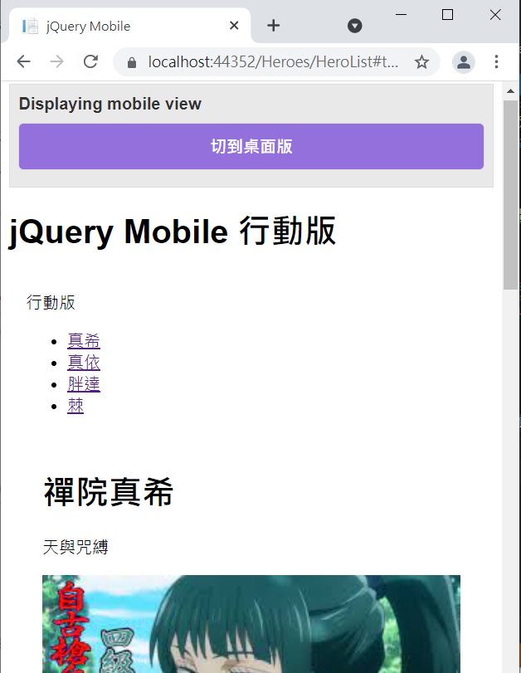

行動版是按下連結，就滑下去該位置

但順著滑下去，也是可以逐個看到

像維基

桌面版是翻頁式的，

四個人不可能同時出現。

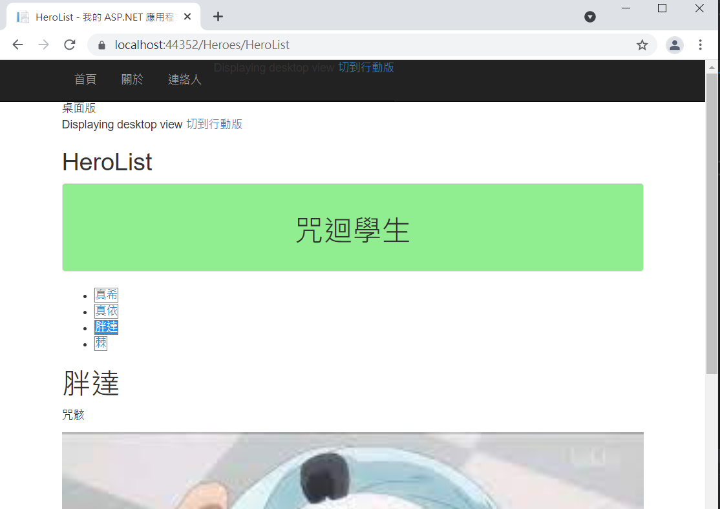

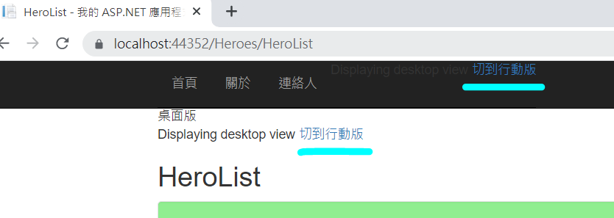

這個地方，有時出現，有時不出現…

好像是要由行動版切過去才會出現，第一次預設的桌面版又沒有？

但是這個問題我不想理，因為現實上的需求，也是符合這個怪怪的地方？

因為沒有人會在桌面版切到行動版吧？正常來說。

只有行動版切到桌面版才想要把它切回來…

後面的模擬器我都不實作了，目前感覺是有 Chrome 來測就夠，也不知道日後有沒有機會開發，所以就這樣吧…

# 行動裝置模擬瀏覽器

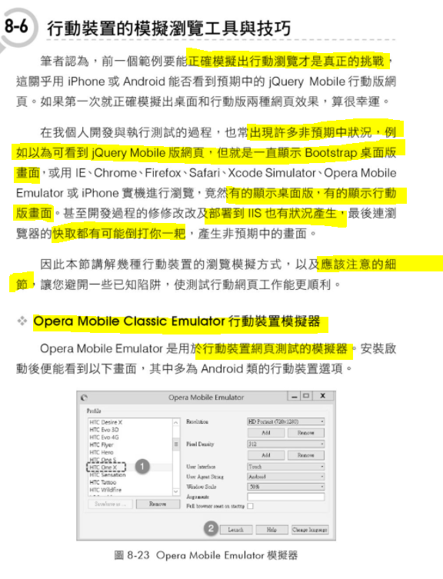

## Opera Mobile Classic Emulator

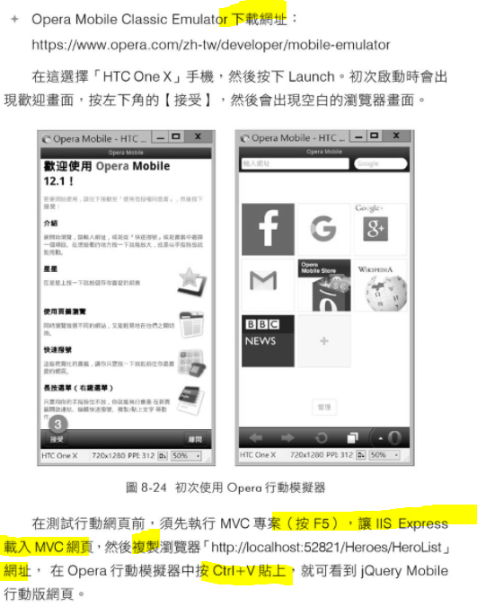

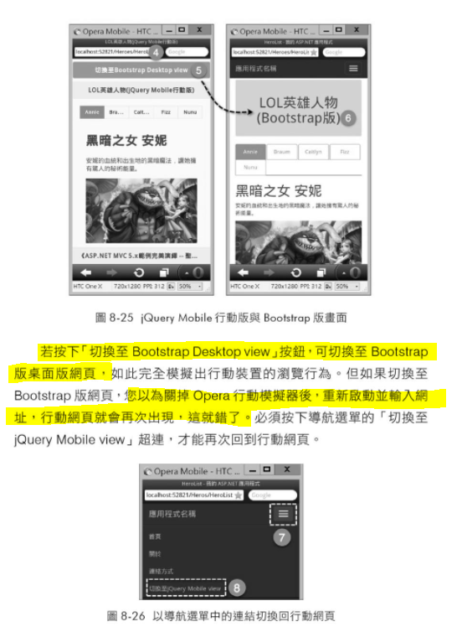

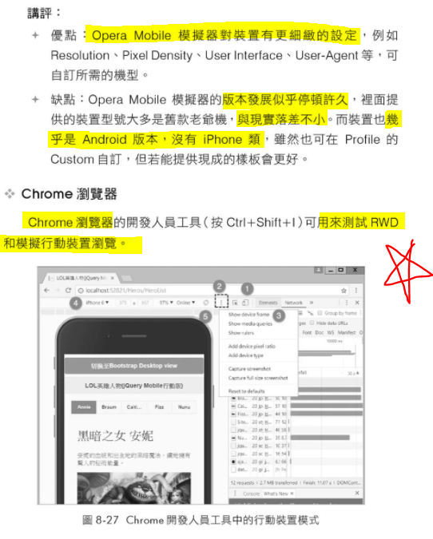

## Chrome

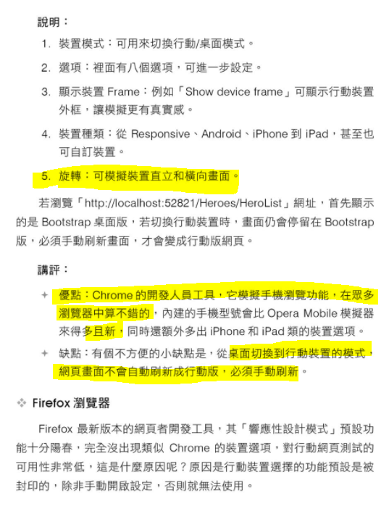

你這樣說，我這個本來就不會用Firefox的人就更沒興趣看了。

## Firefox

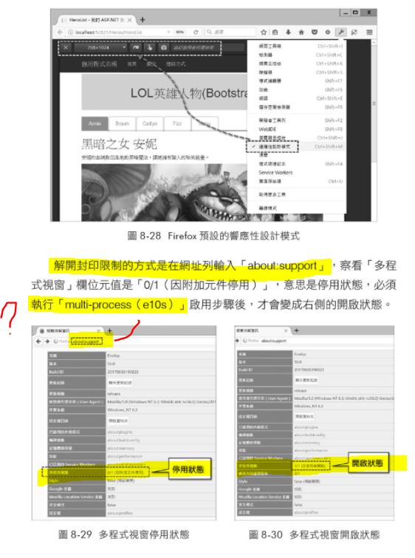

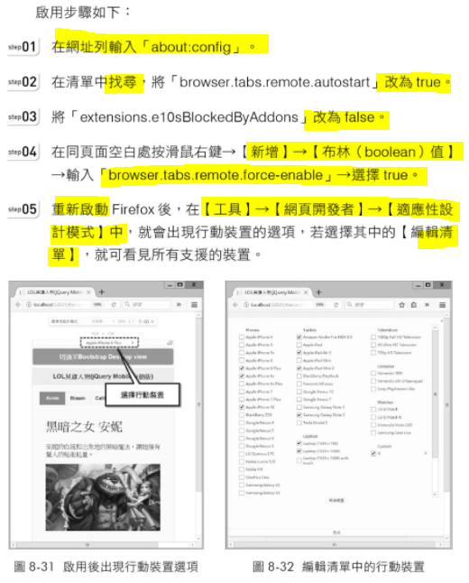

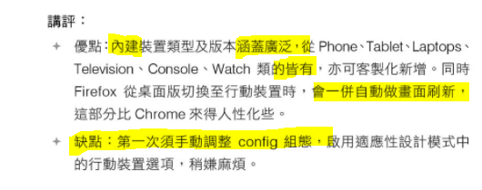

感覺就是第一次設定麻煩，但是如果要常用的話，最好選FireFox? 但我沒有想實作。

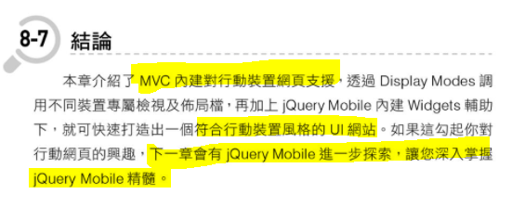

下一章才是 jQuery Moblie 的探索…好慢…感覺重點都放後面…